Colli rhywbeth pwysig
In the latest article for learners of Welsh, Lyn Dafis considers lost things
Dych chi’n rhywun sy’n colli pethau’n hawdd? Dim ond ichi roi eich allweddi lawr yn rhywle ydyn nhw’n diflannu’n syth? Wedyn does dim ots faint o chwilio dych chi’n gwneud dych chi ddim yn medru dod o hyd iddyn nhw o gwbl.
Efallai mai’r peth sy’n ein gofidio fwyaf heddiw yw colli ein ffôn symudol. Taswn ni ond yn defnyddio’r ffôn i siarad gyda phobl eraill fyddai hynny ddim yn broblem fawr iawn. Ond siarad ar y ffôn yw’r peth lleia fyddwn ni’n ei wneud. Ond dyn ni’n gwneud popeth arall ar y ffôn: mae’n rheoli cymaint o’n bywyd fel bod byw hebddo yn amhosib.
Yn y ddeunawfed ganrif doedd dim ffonau symudol gyda nhw, wrth gwrs, ond fe gollodd pobol rhywbeth oedd yn fwy gwerthfawr byth. Fe gollon nhw un ar ddeg diwrnod o’u bywydau. Neu’n fwy cywir fe wnaeth y llywodraeth ddwyn un ar ddeg diwrnod oddi wrthyn nhw. Er mwyn ceisio gwneud yn siŵr fod y misoedd a’r tymhorau ddim yn colli cysylltiad gyda’i gilydd fe newidion nhw’r calendr. Ac fel rhan o hynny roedd yn rhaid tynnu un ar ddeg diwrnod i ffwrdd.
Felly aeth pobol i’r gwely nos Fercher 2 Medi 1752 a chodi trannoeth fore Iau 14 Medi 1752. Doedd pobol ddim yn hapus o gwbl: mae colli ffôn symudol yn un peth, ond roedd colli wythnos a mwy o’ch bywyd yn ddifrifol iawn iawn!
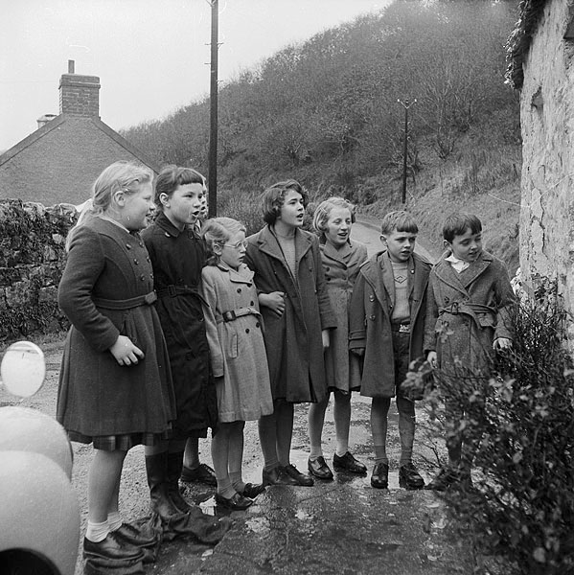
Ar y dechrau’n deg byddai pobol yn cadw at yr hen ddyddiadau ar gyfer gwyliau’r saint a dathliadau eraill. Ond yn raddol daeth pawb i dderbyn y drefn newydd. Pawb heblaw am un gymdogaeth yn Sir Benfro. Yng Nghwm Gwaun fe benderfynodd y gymuned eu bod nhw’n mynd i barhau i ddathlu’r Hen Flwyddyn Newydd, neu’r Hen Galan, ar y dyddiad ‘iawn’, sef 13 Ionawr, ac maen nhw’n dal i wneud tan heddiw. Felly blwyddyn newydd hen dda ichi pan ddaw hi!
Plant Cwm Gwaun yn dathlu'r Hen Galan yn 1961 Geofff Charles, (Llyfrgell Genedlaethol Cymru).

Geiriau
colli - to lose
allwedd, allweddi - key(s)
diflannu - disappear
chwilio - to search
gofidio - to worry
ffôn symudol - mobile phone
hebddo - without it
deunawfed ganrif - eighteenth century
gwerthfawr - precious
llywodraeth = government
dwyn - to steal
mis, misoedd - month(s)
tymor, tymhorau - season(s)
cysylltiad - link
trannoeth - the next day
difrifol - serious
dechrau’n deg - right at the beginning
dyddiadau - dates
gwyliau’r saint - saints’ days
dathliad, dathliadau - celebration(s)
yn raddol - gradually
derbyn - accept
trefn - order
heblaw - except
cymdogaeth - neighbourhood
Sir Benfro - Pembrokeshire

